МІНІСТЕРСТВО ОСВІТИ І НАУКИ УКРАЇНИ

НАЦІОНАЛЬНИЙ ТЕХНІЧНИЙ УНІВЕРСИТЕТ УКРАЇНИ

«КИЇВСЬКИЙ ПОЛІТЕХНІЧНИЙ ІНСТИТУТ ІМЕНІ ІГОРЯ СІКОРСЬКОГО»

ІНСТИТУТ ПРИКЛАДНОГО СИСТЕМНОГО АНАЛІЗУ

Кафедра системного проектування

**Лабораторна робота No04_TR_01**

# з дисципліни "Основи електротехніки та електроніки" "Дослідження операторних передавальних функцій"

Виконав:

студент ІІ курсу

групи ДА-92

Демарецький О.С.

Варіант №6

Київ – 2020

**Мета роботи:** Оволодіти методами аналізу і отримати навички експериментального дослідження аналогових електронних пристроїв

**Завдання**

Визначити операторну передавальну функцію і розрахувати їх

параметри. Розрахунки перевірити числовим експериментом

комп’ютерними симуляторами Electronic Workbench, Multisim.

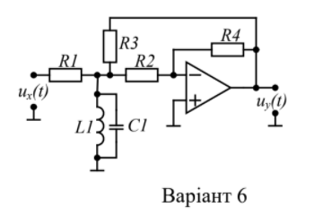 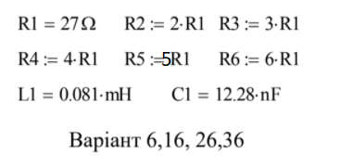

**Розрахункова частина**

Визначаємо комплексні опори (імпеданси) елементів кола:

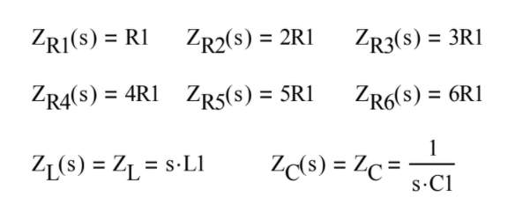

Позначимо для зручності вузли та складемо рівння використовуючи метод вузлових потенціалів.

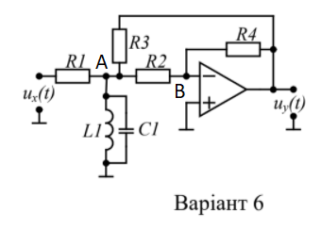

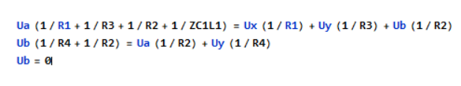

Звідси маємо спрощуючи

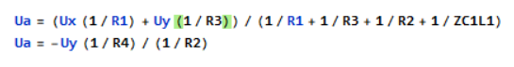

Насамкінець після спрощення маємо передавальну функцію:



Визначаємо полюси передавальної функції, тобто вирішуємо рівняння поліному другого порядку у знаменнику:

${\left(jω\right)}^{2}b2+\left(jω\right)b1+b0$*,* яке також можна представити, як:

${\left(jω\right)}^{2}b2+\left(jω\right)\frac{ω_{0}}{Q}+ω_{0}^{2}$.

Вирішивши квадратне рівняння з коефіцієнтів маємо:

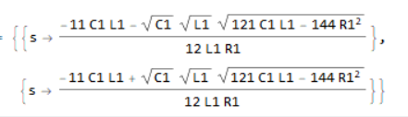

Підставляючи значення маємо



Визначаємо нулі комплексної частотної характеристики і

обчислюємо їх значення:



Визначимо кутову частоту вільних коливань та добротність для знаменника:

$$Q=\frac{b2{*ω}_{0}}{b1}=3.195186340770086×{10}^{-20}$$

$$ω_{0}=\sqrt{\frac{b0}{b2}}=0,000027$$

Заповнимо таблицю FR 4.1:

|  |  |  |  |
| --- | --- | --- | --- |
| Значення коефіцієнтів чисельника | a2 | a1 | a0 |
|  |  |  |
| Значення коефіцієнтів знаменника | b2 | b1 | b0 |
|  |  |  |
| Значення коренів чисельника (нулів) | z1 | z2 |  |
|  |  |
| Значення коренів знаменника (полюсів) | p1 | p2 |
|  |  |

**Експериментальна частина**

Побудуємо засобами Multisim задане електричне коло.

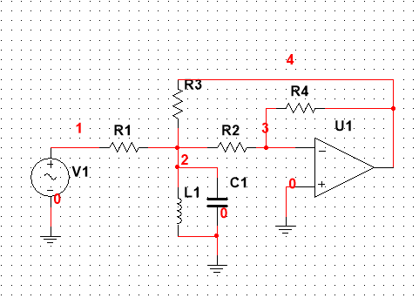

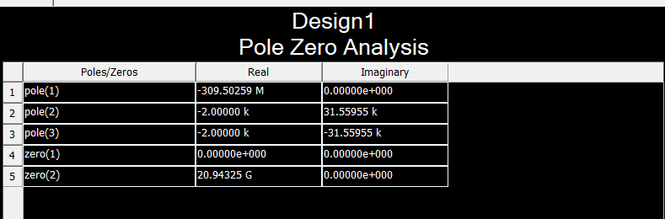

Порівнюючи результати розрахунків і експерименту бачимо, що їх розходження не перевищує допустимої похибки.

**Висновок:**

В результаті виконання цієї лабораторної роботи ми оволоділи методами аналізу і отримали практичні навички дослідження амплітудно-частотних та фазочастотних характеристик електричних кіл.